02.06.2025

Открытие смены. Поднятие флага

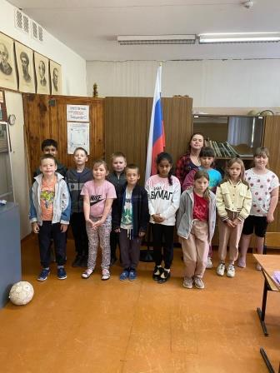

Игра-квест "Правила ПДД"

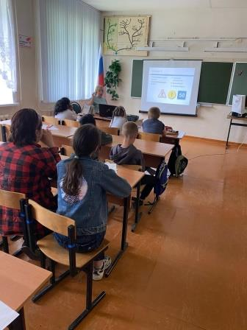

Конкурс рисунков "Мы за безопасность"

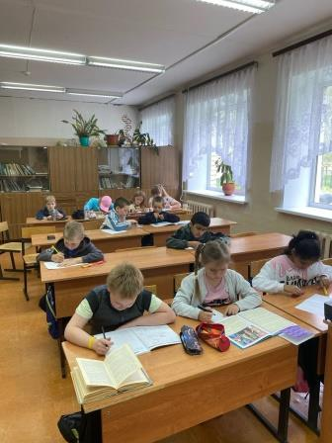

Игры на спортивной площадке

